
ВЛАДА НА РЕПУБЛИКА СЕВЕРНА МАКЕДОНИЈА

СТРАТЕГИЈА ЗА УПРАВУВАЊЕ СО ЈАВНИОТ ДОЛГ НА РЕПУБЛИКА СЕВЕРНА МАКЕДОНИЈА ЗА 2026 - 2028
(со изгледи до 2030 година)

Скопје, мај 2025 година

С О Д Р Ж И Н А

1. Вовед 3
2. Jавниот долг на Република Северна Македонија 4
3. Управување со ризиците на јавниот долг 5
4. Развој на пазарот на државни хартии од вредност 8
4.1 Обврзници за денационализација 9
5. Лимити на јавниот долг 9
5.1. Лимити за висината на јавниот долг и гарантираниот долг 10
5.2. Лимити за структурата на долгот 12
6. Анализа на сценариото за влијанието на каматниот и валутниот ризик врз надворешниот државен долг 14
7. Оптимизација на должничко портфолио 15

Врз основа на член 7, став (5) од Законот за јавен долг („Службен весник на Република Македонија“ бр. 62/05, 88/08, 35/11, 139/14 и „Службен весник на Република Северна Македонија“ бр. 98/19 и 151/21), Владата на Република Северна Македонија, на седницата одржана на ____2025 година, ја донесе Стратегијата за управување со јавниот долг на Република Северна Македонија за периодот 2026 - 2028 (со изгледи до 2030 година):

Вовед

Законот за јавен долг, во член 7 („Службен весник на Република Македонија“ бр. 62/05, 88/08, 35/11, 139/14 и „Службен весник на Република Северна Македонија“ бр. 98/19 и 151/21) предвидува подготовка и имплементација на среднорочна Стратегија за управување со јавен долг, којашто ќе покрива период од три години, а ја донесува Владата на Република Северна Македонија. Иако законската обврска за проектирање на нивото и структурата на долгот е три години, Министерството за финансии ја зголемува транспарентноста при управувањето со јавните финансии со вклучување две дополнителни години, односно проекции за движењето на јавниот долг за периодот од 2026 до 2030 година. Проекциите на состојбата и структурата на долгот се во согласност со проекциите во Стратегијата за управување со јавниот долг 2026 – 2028 (со изгледи до 2030 година).
Со Стратегијата за управување со јавниот долг, согласно Законот за јавен долг, се утврдува висината на јавниот долг на среден рок, максималниот износ на нето-задолжување во првата година за којашто се однесува Стратегијата, максималниот износ на новоиздадените државни гаранции во првата година за којашто се однесува Стратегијата и структурата на државниот долг.

Стратегијата за управување со јавниот долг ѝ дава на Владата на Република Северна Македонија рамка за дејствување во насока на прудентно управување со јавниот долг на државата на среден рок. Целите на политиката за управување со јавниот долг, коишто се утврдени со Законот за јавен долг („Службен весник на Република Македонија“ бр. 62/05, 88/08, 35/11, 139/14 и „Службен весник на Република Северна Македонија“ бр. 98/19 и 151/21), се следните:

- финансирање на потребите на државата со најнизок можен трошок, на среден и долг рок, и со одржливо ниво на ризик;
- идентификување, следење и управување со ризиците на кои подлежи портфолиото на јавниот долг и
- развој и одржување ефикасен домашен финансиски пазар.

Остварувањето на претходно наведените цели ќе се реализира преку дефинирање краткорочни и среднорочни лимити на одредени индикатори на должничкото портфолио.

Jавниот долг на Република Северна Македонија

При управувањето со портфолиото на јавниот долг, односно при подготвувањето и спроведувањето на Стратегија за управување со јавен долг, се земаат предвид следниве основни принципи:
  - утврдување оптимална структура на должничкото портфолио;
  - усогласување на трошоците на должничкото портфолио со трошоците утврдени во државниот буџет за секоја година поединечно и на среден рок;
  - лимитирање и елиминирање на влијанието на ризиците врз одржливоста на јавниот долг на среден и на долг рок и
  - обезбедување транспарентност при процесот на креирање на долгот.

Државниот долг на крајот на 2024 година изнесуваше 8.298,1 милион евра, односно 53,8% од БДП. Вкупниот јавен долг, во кој се вклучени државниот долг и долгот на јавните претпријатија основани од државата или од општините, општините во Градот Скопје и Град Скопје, на крајот на 2024 година изнесува 9.619,4 милиони евра или 62,4% од БДП.

Табела 1: Движење на јавниот долг

Од аспект на каматната структура на државниот долг, на крајот на 2024 година односот на долгот со фиксна и варијабилна каматна стапка изнесува 77,5:22,5, соодветно. Учеството на долгот со фиксна каматна стапка се зголемува, а тоа се произлегува од задолжувањето со државни обврзници со фиксна каматна стапка.
Во однос на валутната композиција на државниот долг, долгот во домашна валута учествува со 33,3%, додека долгот деноминиран во странска валута учествува со 66,7%. Долгот во евра има доминантно учество од 61,4% во вкупниот државен долг, специјалните права за влечење учествуваат со 5,0%, долгот во јапонски јени со 0,2 %, а во долари со 0,03%.

Управување со ризиците на јавниот долг

Политиката на управување со ризиците има централно значење во управувањето со јавниот долг и претставува клучна врска помеѓу предлагањето, формулирањето, усвојувањето и спроведувањето на политиката за управување со јавен долг. Развојот на оваа политика претставува предизвик за управувачите со јавниот долг и подразбира идентификување, мерење и управување со ризиците, имајќи го предвид односот на размена на ризици и трошоци.
Главна цел на управувањето со јавниот долг е да овозможи потребите и финансиските обврски на државното финансирање да можат да се извршат со најниски трошоци на среден и долг рок, со прифатливо ниво на ризик. Од аспект на ризиците со кои се соочува должничкото портфолио на државниот долг, може да се согледа одредено подобрување на индикаторите за мерење на ризикот од рефинансирање на долгот и ризикот од промена на каматните стапки. Имено, како резултат на заложбата на Министерството за финансии за развој на домашниот пазар на државни хартии од вредност, од 2012 година започна процес на преструктурирање на портфолиото на државни хартии од вредност, каде што новите емисии на хартии од вредност имаа подолги рочности, а краткорочните инструменти постепено се намалуваа. Ваквата стратегија резултираше со значително подобрување во поглед на ризикот од рефинансирање и ризикот од промена на каматните стапки на домашното портфолио. Во однос на другите ризици, управувањето со долгот на среден рок ќе се фокусира кон остварување најнизок трошок при одржливо ниво на ризик.
При управувањето со портфолиото на долгот на Република Северна Македонија се јавуваат следните основни ризици:
- ризик од рефинансирање на долгот;
- пазарен ризик во кој се вклучени следните ризици:
  - ризик од промена на каматните стапки и
  - ризик од промена на девизните курсеви;
- ризик поврзан со потенцијалните обврски и
- оперативен ризик.

1. Ризикот од рефинансирање се управува преку спречување поголем дел од финансиските обврски да достасуваат одеднаш во кој било временски период и преку обезбедување рамномерност на достасување на обврските по основ на долгот. Изложеноста на портфолиото на долгот на ризикот од рефинансирање се мери преку профилот на отплата на долгот и индикаторот што го покажува просечното време на достасување на долгот (Average Тime to Мaturity – ATM). Колку е поголема вредноста на овој индикатор, толку е помала неизвесноста, односно ризикот од рефинансирање.
Во периодот 2026 - 2030 година се очекува индикаторот за просечното време на достасување на долгот на централната влада да има благ пад како резултат на амортизирање на заемите со концесионални услови, а значителен дел од новото задолжување се склучува под комерцијални услови. Кај внатрешниот долг, во изминатите години имаше напредок во продлабочувањето на домашниот пазар на државни хартии од вредност и зголемувањето на рочноста во овој сегмент.

Табела 2: Просечно време на достасување - ATM (во години)
2. Пазарниот ризик е определен од изложеноста на портфолиото на долгот на економските варијабли, особено на промената на каматните стапки на домашниот и на меѓународниот пазар на капитал и од движењето на девизните курсеви. Идентификувањето и управувањето со пазарните ризици е од клучно значење за портфолиото на долгот затоа што овој ризик е детерминиран главно од екстерни фактори, односно од движењата на каматните стапки на меѓународните финансиски пазари кај кои, поради нивното постојано осцилирање, тешко се предвидува трендот на среден и на долг рок.
Мерењето и управувањето со ризикот од промена на каматната стапка е особено значајно во земјите во кои домашните финансиски пазари се недоволно развиени и потребата од задолжување се покрива од надворешни извори со неконцесионални услови, каде што изложеноста на ризикот од промена на каматните стапки е поголема. Промената на каматните стапки на домашните и на меѓународните пазари влијае врз трошоците на долгот, особено кога треба да се рефинансира долгот со фиксна камата или кога треба повторно да се утврди каматата кај долгот со променлива каматна стапка. Оттука, може да се воочи тесната поврзаност на ризикот од промена на каматните стапки со ризикот од рефинансирање на долгот.
Индикаторот ATР (Average Time to Re-fixing) го мери просечното време до промена на каматните стапки. Повисоката вредност на овој индикатор покажува дека поголем дел од портфолиото на долгот нема да подлежи на сериозна промена на каматната стапка и таквото портфолио е помалку ризично.

Табела 3: Просечно време до промена на каматните стапки - ATР (во години)
Ризикот од промена на девизниот курс се однесува на долгот индексиран или деноминиран во странска валута. Поголем дел од долгот деноминиран во странска валута укажува на поголем ризик од промена на девизниот курс. Ова е клучен ризик за земјите во развој кај кои надворешниот долг е целосно индексиран.
Промените на девизниот курс можe да имаат значително влијание врз зголемувањето на предвидените трошоци за отплата на јавниот долг деноминиран во странска валута. Но, имајќи го предвид фактот дека во Република Северна Македонија се применува де факто фиксен девизен курс на денарот во однос на еврото, изложеноста на ваков ризик би се мерела и како учество на еврото во вкупното портфолио на државниот долг, кое согласно последните податоци за четвртиот квартал од 2024 година всушност претставува и доминантна валута со застапеност од 61,4% во вкупната структура на државниот долг.
3. Ризик поврзан со потенцијалните обврски - државата издава државна гаранција на носители на јавен долг со цел добивање подобри услови за финансирање од страна на кредиторите.
Со цел Буџетот да не се доведе до ситуација на ризик од активирање на гаранциите, процесот на издавање нови гаранции е строго регулиран и подлежи на одредени критериуми кои треба да бидат исполнети од страна на барателите на гаранции. Согласно измените во Законот за јавен долг од мај 2019 година, управувањето со потенцијалните обврски се подобри преку зајакнување на капацитетите во делот на издавање согласности за задолжување. Оваа активност беше реализирана во соработка со Светската банка преку Програмата за управување со јавен долг и ризици (Government Debt and Risk Management Program). Имено, Министерството за финансии при издавање државна гаранција врши кредитна анализа и процена на кредитната способност на носителите на јавен долг, согласно посебно пропишана методологија за процена. Со ваквиот пристап се врши усогласување со меѓународните практики при издавање државни гаранции.
4. Оперативниот ризик ги вклучува ризикот од порамнување и ризикот од грешки. Ризикот од порамнување се јавува доколку во процесирањето на податоците се користат бројни неавтоматизирани активности, додека ризикот од грешки често се однесува на начинот на поделба на извршувањето на трансакциите и функциите на порамнување во одделенијата што се во состав на институцијата којашто е надлежна за управување со долгот. За дел од активностите од управувањето на јавниот долг, коишто се однесуваат на регистрирање на задолжувањата, како и нивно следење и сервисирање се користи информациски систем за управување со јавен долг (E-Debt), со што значително се намалува ризикот од човечки грешки. Исто така, навремено се преземаат мерки за примена на принципот „four eyes“ (четири очи, најмалку двајца извршители за секоја операција) за да се избегне ризик од ненавремено завршување на задачите во случај на најразлична спреченост на одговорното лице. Со цел намалување на оперативните ризици, а следејќи ги трендовите на дигитализацијата, плаќањата кон странските кредитори се дигитализираа преку воведување електронско банкарство со НБРСМ преку која се вршат отплатите кон странство.

Развој на пазарот на државни хартии од вредност

Една од основните цели на управувањето со јавниот долг е да се овозможи развој на домашниот пазар на државни хартии од вредност, со што ќе се создадат услови за намалување на ризикот од рефинансирање на долгот, резистентност на екстерни шокови и обезбедување долгорочна одржливост на долгот.
Со цел поефикасно финансирање на буџетските потреби, Министерството за финансии ќе продолжи со континуирано издавање на државните хартии од вредност (ДХВ), со што ќе се обезбеди дополнително финансирање под поволни услови, во зависност од интересот на пазарните учесниците на пазарот.
Целта е одржување редовна застапеност на државните записи и државните обврзници со рочности на среден и подолг рок, во зависност од состојбите на пазарот.
Имајќи го предвид досегашното искуство на издавање ДХВ, фреквентноста на издавање на хартиите од вредност е соодветна на пазарните потреби. Во таа насока, Министерството за финансии ќе продолжи со воспоставената динамика на издавање ДХВ.
Согласно Стратегијата за денаризација, во наредниот период Министерството за финансии ќе се фокусира на издавање државни хартии од вредност во домашна валута. Министерството за финансии заедно со Народната банка работи на замена на дводеценискиот електронски систем за спроведување на аукции на државните хартии од вредност и развивање на нов национален електронски систем за одржување на аукциите на државните хартии од вредност, во којшто ќе бидат имплементирани нови протоколи и безбедносни стандарди, а ќе биде овозможено и негово надградување и усогласување со современите безбедносни ИТ технологии.
Во наредниот период ќе се работи на развивање и транзиција на целосниот целиот процес кон посовремен електронски систем за одржување на аукции на државни хартии од вредност, со што би се искористиле сите предности и аналитички можности што би ги понудил тој систем.
Воедно, Министерството ќе продолжи и со промотивни активности за проширување на базата на инвеститори во ДХВ преку спроведување маркетиншка кампања пред различни целни групи инвеститори и одржување редовен дијалог со сите учесници на пазарот на ДХВ.

4.1 Обврзници за денационализација
Обврзниците за денационализација се хартии од вредност кои се издаваат во евро валута, гласат на име и се неограничено преносливи. Номиналната вредност на една обврзница е 1 евро, а каматната стапка е 2% годишно. Номиналната вредност и каматата се исплаќаат на имателите на обврзниците во период од 10 години, на 10 еднакви рати.
Со обврзниците за денационализација може да се тргува и на секундарниот пазар на Македонската берза.

Лимити на јавниот долг

Лимитите на висината и структурата на долгот можат да послужат како сидро за прудентна фискална политика во насока на обезбедување фискална одржливост.
Нивото на јавниот долг се смета дека е одржливо доколку овозможува навремено сервисирање на обврските по основ на долг што достасуваат на подолг период и тоа зависи од многу фактори, како што се: степенот на развој на домашниот финансиски пазар, ликвидноста на меѓународниот пазар на капитал, стапката на раст на економијата, стапката на инфлација, нивото на буџетско салдо и сл.
Во периодот 2026 - 2030 година се очекува продолжување на имплементацијата на претходно започнатите инвестиции од страна на носителите на јавниот долг, но со цврста определба да не се загрози долгорочната одржливост на нивото на задолженост на земјата. Покрај ова, дел од задолжувањето е наменето за покривање на буџетските дефицити, односно за непречено извршување на исплатите од Буџетот, а дел ќе биде наменето и за рефинансирање на претходните долгови што достасуваат во наредниот период. Во наредниот среднорочен период достасуваат следните поголеми отплати: 700 милиони евра што во 2026 година за отплата на еврообврзницата издадена во 2020 година, 500 милиони евра во 2027 година за еврообврзницата издадена во март 2023 година и 700 милиони евра во 2028 година за отплата на издадената еврообврзница во 2021 година. Со цел обезбедување извори за финансирање на потребите на државата со најнизок трошок на среден и долг рок со истовремено одржливо ниво на ризик, со политиката за управување со јавниот долг се дефинираат неколку среднорочни и краткорочни лимити, што е во согласност со Законот за јавен долг.

Графикон 1: Профил на отплата на долгот на централната власт и на гарантираниот долг (милиони евра)
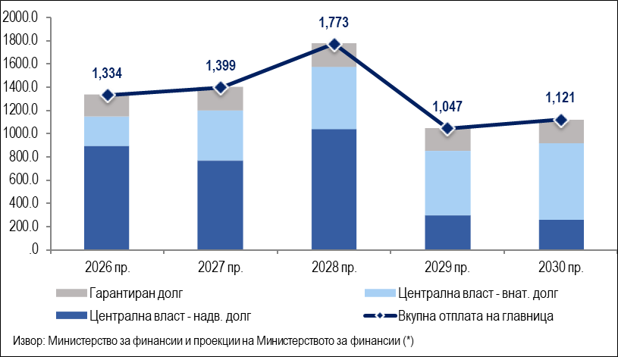

5.1. Лимити за висината на јавниот долг и гарантираниот долг

Преку среднорочните лимити се гради рамка во која ќе се движи јавниот долг во периодот од 2026 до 2030 година. Со лимитите на среден рок се дефинира максималното одржливо ниво на вкупниот јавен долг во однос на БДП и нивото на гарантираниот јавен долг во однос на БДП. Исто така, со цел намалување на ризичните фактори што влијаат врз портфолиото на вкупниот јавен долг се определуваат среднорочни лимити за валутната и каматната структура на државниот долг.
За да се задржи нивото на јавниот долг во одржливи рамки, без притоа да се наруши фискалната одржливост, се утврдува лимитот на вкупниот јавен долг на среден и долг рок кој не треба да го надмине нивото од 60% од БДП.
Врз основа на среднорочните проекции изработени врз основа на среднорочната буџетска рамка од која произлегува потребата за финансирање на буџетските дефицити на среден рок, потребите за отплата на претходни долгови, како и имплементацијата на проектите што се надвор од централната власт, јавниот долг до 2027 година ќе го надмине максималниот праг од 60% од БДП, односно ќе изнесува 62,5% од БДП, додека од 2028 година ќе забележи умерен пад како резултат на постепена фискална консолидација. Опаѓачкиот тренд ќе продолжи и во 2030 година, кога се очекува јавниот долг да се стабилизира и да биде под лимитот од 60% од БДП, односно да изнесува 57.3% од БДП.

Графикон 2: Проекција на вкупен јавен долг (државен долг и гарантиран долг)
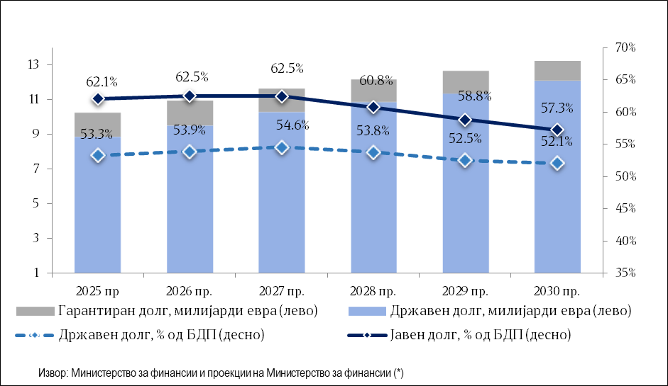

Нето-задолжувањето во 2026 година го вклучува планираното задолжување во рамките на државниот долг намалено за отплатите по основ на овој долг. Краткорочниот максимален лимит за нето-задолжување (домашно и странско) по основ на државен долг во 2026 година се утврдува на 800 милиони евра.
Издадените државни гаранции претставуваат потенцијална обврска за Буџетот на државата, односно постои ризик од зголемување на трошоците за сервисирање во случај на нивно активирање. Затоа, од големо значење за Министерството за финансии е висината на издадените гаранции да биде на одржливо ниво на среден рок. Од таа причина, при изборот на проекти за кои ќе се издаде државна гаранција, посебен акцент ќе се стави на оние проекти што се самоодржливи и генерираат приходи, поддржуваат економскиот раст и овозможуваат поголема конкурентност на домашната економија на среден рок, што се во согласност со стратешките приоритети на Владата на РСМ и имаат оправданост за намената за којашто се користат средствата. Во таа насока, за периодот 2026 - 2030 година се утврдува лимитот нивото на гарантираниот јавен долг да не надмине 15% од БДП.
Согласно проекциите, се очекува нивото на гарантираниот јавен долг во период од 2026 до 2030 година да биде под утврдениот максимален лимит, и да забележи тренд на опаѓање од 8,1% во 2026 година до ниво од 4,9% во 2030 година.
Во периодот 2026 - 2030 година, се очекува имплементирање на инвестициите во областа на патната инфраструктура и во областа на енергетиката, финансирани со заеми гарантирани од државата и се утврдува лимит за максимално нето-задолжување по основ на гарантиран долг во 2026 година до 250 милиони евра.

Графикон 3: Гарантиран јавен долг
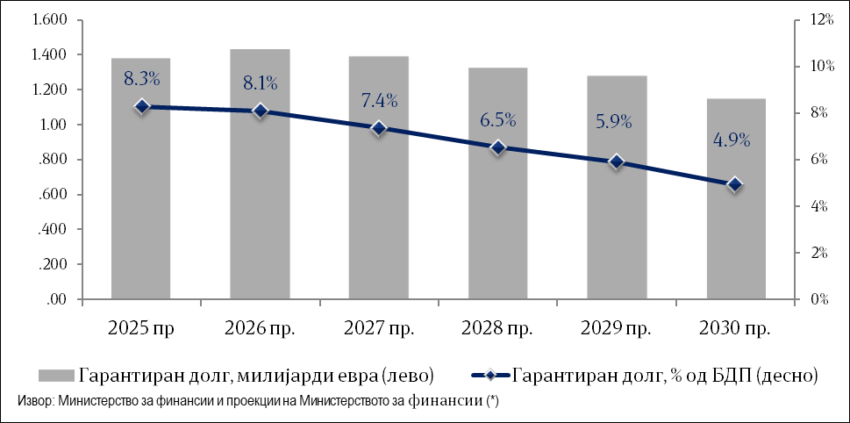

5.2. Лимити за структурата на долгот

Промените на девизниот курс можат да влијаат во голема мера, односно можат да ги зголемат предвидените трошоци за отплати на долгот деноминиран во странска валута. Но, имајќи го предвид фактот дека од 1995 година се применува де факто фиксен девизен курс на денарот во однос на германската марка, а од 2002 година во однос на еврото, а таа политика ќе продолжи и во наредниот период, изложеноста кон ваков ризик би се мерела како учество на еврото во вкупното портфолио на долгот. Притоа, за периодот 2026 - 2030 година се утврдува лимит за државниот долг во странска валута - минималниот праг на долгот во евра во вкупното портфолио на државниот долг во странска валута да изнесува 80%.
Кај проекцијата на валутната структура се забележува доминантно присуство на долгот деноминиран во евра, коешто има умерен пораст на среден рок, како резултат на определбата на Министерството за финансии новите надворешни задолжувања да бидат деноминирани во евра. Притоа, во периодот 2026 - 2030 година, учеството на долгот во евра во вкупното портфолио на државниот долг во странска валута е значително над минималниот праг. Исто така, присуството на други валути се однесува на заеми деноминирани во американски долари, јапонски јени и специјални права за влечење кај кредитни линии кои главно се склучени во минатото, а се амортизираат во периодот на којшто се однесува проекцијата.

Графикон 4: Валутна структура на државен долг во странска валута
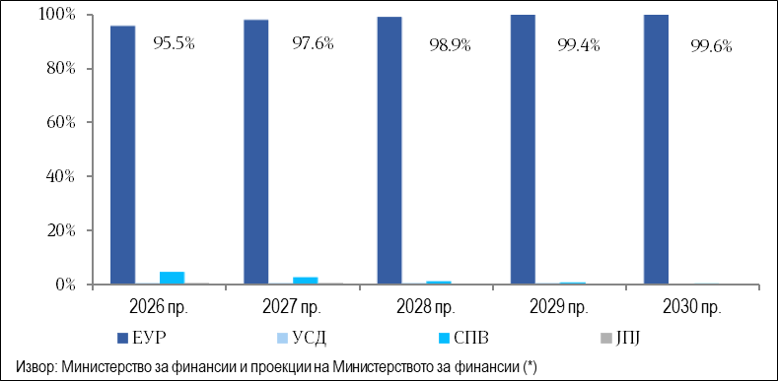

Со цел заштита на портфолиото на државниот долг од евентуалните идни пазарни шокови, односно од неповолните промени на каматните стапки кои директно влијаат врз зголемувањето на трошоците во Буџетот на Република Северна Македонија, една од целите на управувачите со долгот е одржување оптимална каматна структура на портфолиото на државниот долг. Оттаму, за периодот 2026 - 2030 година се утврдува лимит за каматната структура на државниот долг - минималниот праг на долгот со фиксна каматна стапка да изнесува 60%.
Имајќи ја предвид моменталната структура на портфолиото на државниот долг и проекциите на среден рок, во периодот 2026 - 2030 година долгот со фиксна камата се движи значително над поставениот минимален праг. Ова ја одразува заложбата на Министерството за финансии за издавање долгорочни хартии од вредност на домашниот пазар, но и определбата за задолжување преку инструменти со фиксна каматна стапка на меѓународниот пазар на капитал.

Графикон 5: Каматна структура на државен долг
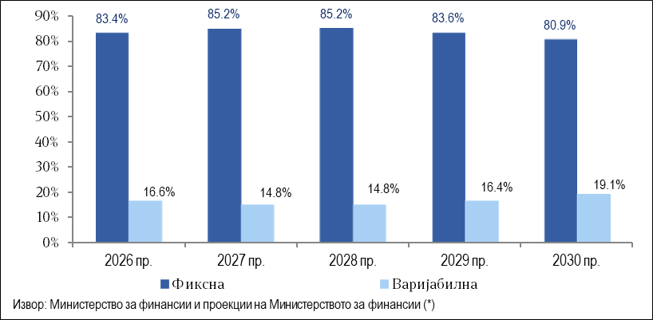
Во рамките на оваа стратегија се пресметуваат лимити на индикаторите поврзани со ризикот од рефинансирање на долгот - индикаторот што го покажува просечното време во кое се рефинансира долгот и индикаторот што покажува колкав дел од портфолиото на долгот на централната влада доспева во текот на наредната година. Исто така, се пресметува лимит за индикаторот за мерење на ризикот од промена на каматните стапки (којшто го покажува просечното време во кое се менуваат каматните стапки на должничкото портфолио). Поточно, со цел заштита на портфолиото на долгот на централната влада од ризикот од рефинансирање, се утврдува лимит за ризик од рефинансирање - минималниот праг на индикаторот „Просечно време на достасување“ во 2026 година да изнесува 4 години. Понатаму, со цел заштита на портфолиото на долгот на централната влада од ризикот од промена на каматните стапки, се утврдува лимит за ризик од промена на каматни стапки - минималниот праг на индикаторот „Просечно време на промена на каматните стапки“ во 2026 година да изнесува 3 години.

Анализа на сценариото за влијанието на каматниот и валутниот ризик врз надворешниот државен долг

Со цел испитување на изложеноста на портфолиото на долгот на Република Северна Македонија на пазарниот ризик, подготвена е кратка симулација за влијанието на промената на каматните стапки и на девизниот курс врз трошоците за сервисирање на надворешниот државен долг (Табела 4). Сензитивната анализа за движењето на трошоците за сервисирање во Буџетот на Република Северна Македонија по основ на надворешен долг се заснова на следните претпоставки:
- со промена на една варијабла сите други варијабли остануваат непроменети, т.е. ceteris paribus;
- при евентуални движења на другите валути во однос на еврото, девизниот курс на денарот во однос на еврото ја задржува стабилната вредност;
- непостоење корелација помеѓу каматните движења и движењата на девизниот курс.

Табела 4: Анализа на сензитивноста на трошоците за сервисирање на надворешниот државен долг при промена на каматните стапки и девизните курсеви

Од оваа анализа можат да се извлечат следните заклучоци:
1. каматните трошоци за сервисирање по основ на надворешниот државен долг се сензитивни на движењето на каматните стапки. Доколку во 2026 година каматните стапки пораснат за 1 процентен поен во однос на основната проекција, тоа би предизвикало пораст на каматните трошоци за 6,5% односно за 9,6 милиони евра, со слични ефекти и во периодот од 2027 до 2030 година. Оваа сензитивност може да се објасни како изложеност на должничкото портфолио на ризикот од промена на каматните стапки;
2. евентуална депрецијација на еврото во однос на другите валути во портфолиото за 10% (американски долар, јапонски јен и специјални права за влечење) ќе предизвика зголемување на трошоците за сервисирање за 0,8%, односно за 8,2 милиони евра во 2026 година. Од добиените резултати може да се утврди дека евентуалните неповолни движења на девизните курсеви на другите валути во однос на еврото нема да предизвикаат позначително зголемување на трошоците за сервисирање затоа што најголемиот дел од надворешниот државен долг е деноминиран во евра.

Оптимизација на должничко портфолио

Со цел понатамошно порамнување на профилот на отплата и намалување на ризикот од рефинансирање, како и остварување дополнителни каматни заштеди, Министерството за финансии и во следниот период ќе ги разгледува можноста и условите за оптимизација на трошокот за сервисирање на долгот со активно управување со должничкото портфолио.

Државен долг е збир на финансиски обврски создадени со задолжување на Република Северна Македонија, јавните установи основани од Република Северна Македонија и општините, општините во Градот Скопје и Градот Скопје. Јавниот долг е збир на државниот долг и долгот на јавните претпријатија и акционерски друштва основани од државата или од општините, општините во Градот Скопје и Градот Скопје.

